**Отчет по лабораторной работе №22** по курсу______1_______

Студент группы: **М8О-101Б-22**, **Соколова Виктория Дмитриевна**, № по списку: **20**, Контакты**,** [viktoriyasokolova04@gmail.com](mailto:viktoriyasokolova04@gmail.com) telegram **@Angrytea_01** Работа выполнена: « 30 » марта 2023г.

Преподаватель: **каф. 806 Крылов Сергей Сергеевич**, Входной контроль знаний с оценкой _____________________

Отчет сдан « » 2023 г., итоговая оценка _____

Подпись преподавателя ________________

1. **Тема:** Издательская система TEX.
2. **Цель работы:** Освоить систему ТЕХ.
3. **Задание:**
4. **Оборудование** (лабораторное):

ЭВМ , процессор , имя узла сети с ОП Мб, НМД Мб. Терминал адрес . Принтер Другие устройства

**Оборудование ПЭВМ студента, если использовалось:**

Процессор **Intel(R) Core(TM) i5-10300H CPU @ 2.50GHz 2.50 GHz** с ОП **16384** Мб, ТТН **524 288** Мб. Встроенный монитор 15.6 дюймов диагональ, разрешение **1920 * 1080**.

Другие устройства

1. **Программное обеспечение ЭВМ студента, если использовалось:**

Операционная система семейства **Linux** , наименование **Linux Ubuntu** версия 22.04.01 интерпретатор команд **bash** версия **5.1.16** Система программирования версия Редактор текстов **nano** версия **6.2** Утилиты операционной системы

Прикладные системы и программы

Местонахождение и имена файлов программ и данных на домашнем компьютере

1. **Идея, метод, алгоритм**  решения задачи (в формах: словесной, псевдокода, графической [блок-схема, диаграмма, рисунок, таблица] или формальные спецификации с пред- и постусловиям.
2. Используя команды системы ТЕХ написать часть документа, насыщенного формулами
3. **Сценарий выполнения работы** [план работы, первоначальный текст программы в черновике (можно на отдельном листе) и тесты либо соображения по тестированию].

\documentclass[12pt, oneside, a4paper]{article} % В Article на верхушке "иерархии" разделов документа стоит Раздел/Секция

\usepackage{graphicx} % картинки

\usepackage[utf8]{inputenc} % UTF-8

\usepackage[T1, T2A]{fontenc} % кириллица и латиница

\usepackage[russian, english]{babel} % какие языки должны поддерживаться документом

\usepackage{amsmath} % математический символ

\setcounter{secnumdepth}{0}

\usepackage{indentfirst}

\title{Лабораторная работа №22}

\author{Виктория Соколова}

\begin{document}

\noindent \emph{Лекция I}

\section{\hfil Введение \hfil}

\vskip12pt

\subsection{\hfil \emph{Функция} \hfil}

\vskip12pt

\textbf{Определение 0.1.} \textit{Функция (отображение)}: заданы множества \emph{X, Y} и правило \emph{f}, которое $\forall$\emph{x} $\in$ \emph{X} ставит в соответствие \emph{y $=$ f(x), y} $\in$ \emph{Y}. Задание функции предполагает задание тройки (\emph{X,Y,f}).

\vskip8pt

\textbf{Определение 0.2.} \textit{Прямое произведение} двух множест есть множество упорядоченных пар (\textit{x, y}):\quad \textit{X $\times$ Y} $:=$ \{(\textit{x,y}) | \textit{x $\in$ X, y $\in$ Y}\}.

Свойства: \par

1) \textit{ X $\times$ Y $\neq$ Y $\times$ X }\par

2) \textit{ X $\times$ X $=$ X}$^{2}$\par

3) \textit{ X $=$ R\emph{;} Y $=$ R\emph{;} R $\times$ R $=$ R}$^{2}$ .

\vskip8pt

\textbf{Определение 0.3.} \textit{Функция (отображение)} -- всякое множество \emph{A} упорядоченных пар (\emph{x, y}) $\in$ \emph{X $\times$ Y}, что $\forall$ (\emph{x', y'}) $\in$ \emph{А} и $\forall$ (\emph{x'', y''}) $\in$ \emph{A} из условия \emph{y' $\neq$ y'' $\Rightarrow$ x' $\neq$ x''}.

\vskip8pt

\textbf{Определение 0.4.} Множество всех первых элементов упорядоченных пар функции \emph{f} называется \emph{множеством задания функции\emph{, или} множеством $($областью$)$ определения функции}, а множество всех вторых элементов -- \emph{множеством значения \emph{или} областью прибытия функции}.

\hfil \emph{f $:$ X $\rightarrow$ Y , X $\xrightarrow{f}$ Y}; \hfil \\

\emph{X} -- область определения функции; \emph{Y} -- область значения функции (\emph{область прибытия}).

\vskip8pt

\textbf{Определение 0.5.} \emph{Образом} множества \emph{A $\subset$ X} при отображении \\

\emph{f $:$ X $\rightarrow$ Y} называют множество \\

\emph{f $($A$)$ $:=$ $\{$y $\in$ Y $|$ $\exists$x $:$ $(($x $\in$ A$)$ $\wedge$ $($y $=$ f $($x$))$$\}$}\quad тех элементов \emph{Y}, которые являются образами элементов множества \emph{A}.

\vskip8pt

\textbf{Определение 0.6.} Множество \emph{$f^-^1$$($B$) :=$ $\{$x $\in$ X $|$ f $($x$)$ $\in$ B$\}$} тех элементов \emph{X}, образы которых содержатся в \emph{B\emph{, называют} прообразом $($полным прообразом$)$ множества B $\subset$ Y}.

\vskip8pt

\textbf{Определение 0.7.} Отображение \emph{f $:$ X $\rightarrow$ Y сюръективно\emph{, если} \\

f $($X$) =$ Y} .

\vskip8pt

\textbf{Пример 0.1.} Отображение (\emph{R,R,y $=$ $x^2$}) - не сюръективно, так как \emph{f $($R$) =$ $R_{+}$ $\subset$ R, \quad $R_{+}$ $=$ $\{$x $\in$ R $|$ x $\geq$ 0$\}$}

\vskip8pt

\textbf{Пример 0.2.} (\emph{R,$R_{+}$,y $=$ $x^2$}) - сюръективно.

\vskip8pt

\textbf{Определение 0.8.} Отображение \emph{f $:$ X $\rightarrow$ Y \quad инъективно}, если $\forall$\emph{$x_{1}$, $x_{2}$ $\in$ X} \quad (\emph{f $($$x_{1}) =$ f $(x_{2}))$ $\Rightarrow$ $($$x_{1} = x_{2}$}), то есть различные элементы имеют различные образы;\quad \emph{f биективно}, если оно сюръективно и инъективно одновременно.

\vskip8pt

\textbf{Определение 0.9.} Пусть отображение \emph{f} биективно. \\

Отображение \emph{$f^-^1 :$ Y $\rightarrow$ X} называют \emph{обратным} по отношению к \emph{f\emph{, если} f $($x$) =$ y, \emph{то} $f^-^1 ($y$) =$ x.}

\vskip8pt

\textbf{Замечание 0.1.} Обратное отображение \emph{$f^-^1$} определенно корректно, так как \emph{x} существует в силу сюръективности и единственный в силу инъективности.

\vskip8pt

\textbf{Свойства обратного отображения.}\par

1. Дли биективного отображения всегда существует обратное.\par

2. \emph{$f^-^1 :$ Y $\rightarrow$ X} само является биективным и обратное к нему отображение (\emph{$f^-^1)^-^1 :$ X $\rightarrow$ Y} совпадает с \emph{f $:$ X $\rightarrow$ Y.}

\vskip8pt

\emph{f $(f^-^1 ($y$)) =$ y $;$ $f^-^1($ f $($x$)) =$ x.}

\vskip8pt

\subsection{\hfil \emph{Сложная функция, или композиция отображений} \hfil}

\vskip12pt

\textbf{Определение 0.10.} Пусть \\

\emph{f $:$ X $\rightarrow$ Y$;$ g $:$ Y $\rightarrow$ Z $\Rightarrow$ g $\circ$ f $:$ X $\rightarrow$ Z$;$} и (\emph{g $\circ$ f})(\emph{x}) $:=$ \emph{g}(\emph{f}(\emph{x})).\\

Отображение \emph{g $\circ$ f} называется \emph{композицией} отображений \emph{f} и \emph{g}. \par

1) \emph{g $\circ$ f $\neq$ f $\circ$ g} $\Rightarrow$ композиция функций не коммутативна; \par

2) (\emph{g $\circ$ f $)$ $\circ$ h $=$ g $\circ$ $($f $\circ$ h}) $\Rightarrow$ композиция функций ассоциативна.

\vskip8pt

\textbf{Определение 0.11} График функции \emph{f}(\emph{x}):\\

Г $:=$ \{(\emph{x,y}) $\in$ \emph{X $\times$ Y} | \emph{y $=$ f}(\emph{x})\}

\newpage

\section{Глава 1. Действительные (вещественные) числа}

\vskip12pt

\subsection{\hfil 1.1 Аксиомы множества вещественных чисел\hfil}

\vskip12pt

\textbf{Определение 1.1.} Назовем \emph{R множеством действительных чисел}, если доя него высолнена следующая система аксиом: \par

\textbf{\emph{1. Аксимомы сложения}} \par

Определено отображение (операция сложения)\quad $+$: \emph{R $\times$ R $\rightarrow$ R}, сопоставляющее каждой упорядоченной паре (\emph{x,y}) элементов \emph{x} и \emph{y} из \emph{R} некоторый элемент \emph{x $+$ y $\in$ R}, называемый \emph{суммой} элементов \emph{x} и \emph{y}. При этом выполнены следующие условия: \par

$1_{+}$ $\exists$0 $\in$ \emph{R $:$ $\forall$x $\in$ R $\Rightarrow$ x $+$ 0 $=$ 0 $+$ x $=$ x} - существование \emph{нулевого} элемента; \par

$2_{+}$ $\forall$\emph{x $\in$ R $\exists(-$x$) \in$ R $:$ x $+$ $(-$x$) = (-$x$)$ $+$ x $=$ 0} - существование \emph{противоположного} элемента;\par

$3_{+}$ \emph{$($x $+$ y$)$ $+$ z $=$ x $+$ $($y $+$ z$)$} - ассоциативность операции сложения; \par

$4_{+}$ \emph{x $+$ y $=$ y $+$ x} - коммутативность операции сложения. \par

Если на каком-нибудь множестве выполняются 3 первых аксиомы сложения, то говорят, что \emph{G есть группа}. Если операция, на которой эти аксиомы выполняются, является сложением, то группа называется \emph{аддитивной}. Если кроме этого операция ещё и коммутативна, то группу называют \emph{коммутативной\emph{, или} абелевой.}\\

$\Rightarrow$ множество \emph{R} относительно операции сложения является аддитивной абелевой группой.\par

\textbf{\emph{2. Аксимомы умножения}} \par

Определенно отображение (операция умножения)\quad $\bullet$ : \emph{R $\times$ R $\rightarrow$ R}, сопоставляющее каждой упорядоченной паре (\emph{x,y}) элементов \emph{x} и \emph{y} из \emph{R} некоторый элемент \emph{x $\cdot$ y $\in$ R}, называемый \emph{произведением x \emph{и} y}, так, что выполнены следующие условия:\par

$1_{\times}$ $\exists$1 $\in$ \emph{R} : $\forall$ \emph{x $\in$ R}$\textbackslash$0 $\Rightarrow$ \emph{x} $\cdot$ 1 $=$ 1 $\cdot$ \emph{x $=$ x} - существование единичного элемента; \par

$2_{\times}$ $\forall$\emph{x $\in$ R}$\textbackslash$0 $\exists$\emph{$x^-^1$ $\in$ R}$\textbackslash$0 : \emph{x $\cdot$ $x^-^1$ = $x^-^1$ $\cdot$ x $=$} 1 - сущестование обратного элемента;\par

$3_{\times}$ (\emph{x $\cdot$ y$)$ $\cdot$ z $=$ x $\cdot$ $($y $\cdot$ z}) - ассоциативность операции умножения;\par

$4_{\times}$ \emph{x $\cdot$ y $=$ y $\cdot$ x} - коммутативность операции умножения.\par

По отношению к операции уммножения множество \emph{R}$\textbackslash$0 является мультипликативной абелевой группой.

\end{document}  *Допущен к выполнению работы.*  **Подпись преподавателя _____________________**

1. **Распечатка протокола:**

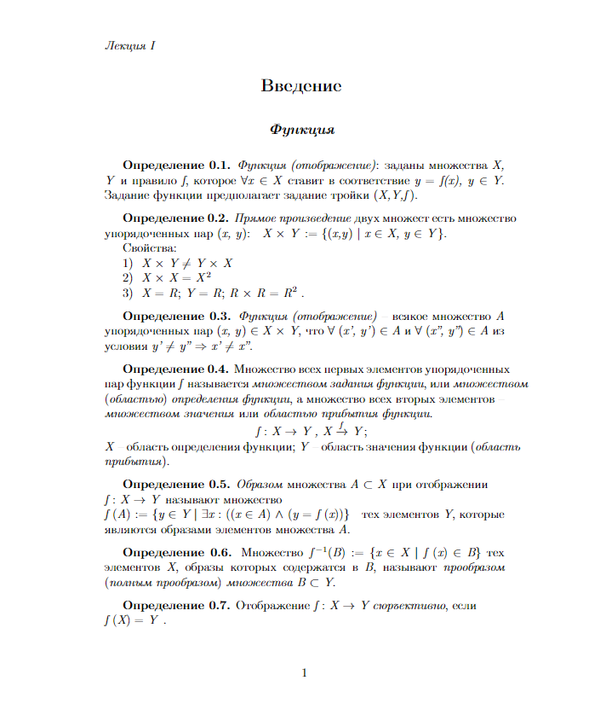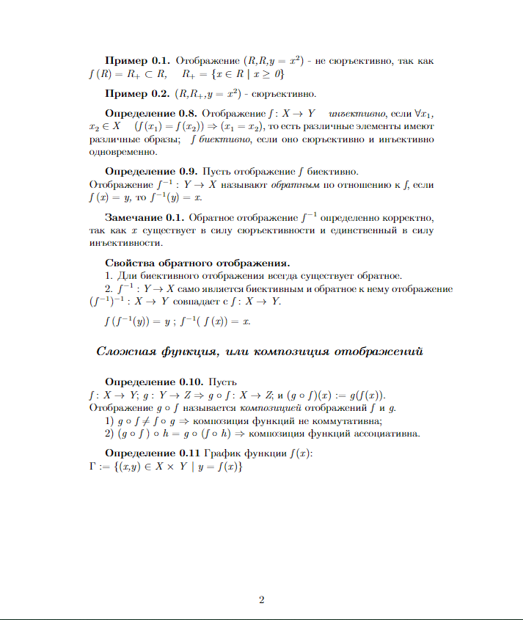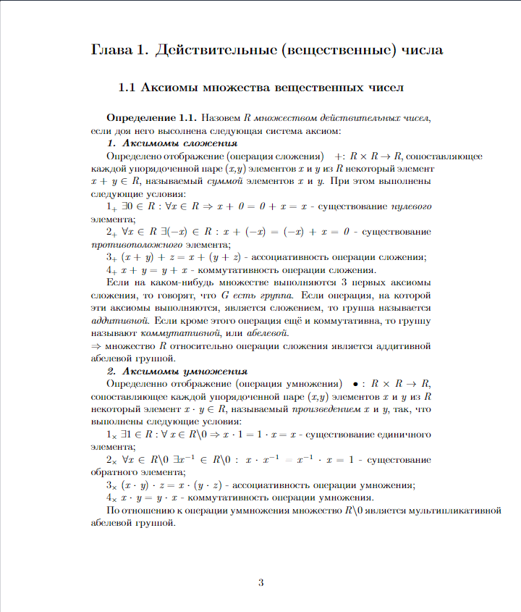

1. **Дневник отладки** должен содержать дату и время сеансов отладки и основные события (ошибки в сценарии и программе, нестандартные ситуации) и краткие комментарии к ним. В дневнике отладки приводятся сведения об использовании других ЭВМ, существенном участии преподавателя и других лиц в написании и отладке программы.

|  |  |  |  |  |  |  |
| --- | --- | --- | --- | --- | --- | --- |
| № | Лаб. или дом. | Дата | Время | Событие | Действие по исправлению | Примечание |
|  |  |  |  |  |  |  |

1. **Замечания автора** по существу работы
2. **Выводы**: Я освоила систему ТЕХ.

Недочёты при выполнении задания могут быть устранены следующим образом:

Подпись студента _________________